[ 제 120 회 ] 토 목 구 조 기 술 사 ( 제 1 교 시 )
성 명 : B O S S | 문제번호 : 10001 | Page 1 / 1
문 10001. 문항변경 연관도 검증

1. 응력교란구역(D-Region)의 정의와 본질`n- Strut-and-Tie...`n`n2. STM 설계 절차 ...
도해-1: D-Region 하중경로 도해
목적: STM
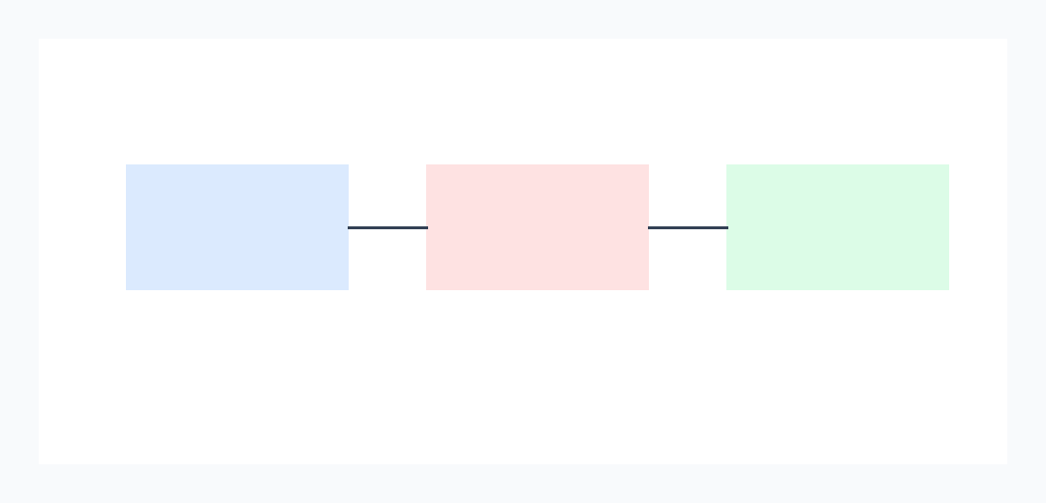
strut tie node
채점 포인트: stm
표-1: PSC 예방대책 비교표
목적: psc
비교항목 | 대안 A | 대안 B
안전성 | 기준 만족 | 보강 필요
시공성 | 보통 | 우수
경제성 | 초기비용 낮음 | 유지관리비 낮음
채점 포인트: psc

